모바일/웹서비스 프로젝트 공통평가 01

수행 결과 보고서

학번 : 2018100980

이름 : 정남준
[적/부판정 범례] –:적합, ×:부적합, △:점검제외, N/A:해당없음
첨부 그림은 모두 문서에 포함하는 형식으로 저장 할 것
수업 요구사항 |  |  |  | 이행현황
ID | 구분 | 요구사항명 | 요구사항 내용 | 완료  여부 | 적/부 판정 | 관련증빙
1 | 제출문 | 폴더 구조 | - ROOT  - PhotoBlogServer[Dir]  : Django Server  - PhotoViewer[Dir]  : Android Client  -모바일/웹서비스 프로젝트 공통평가 01_수행 결과 보고서.docx[File]  제출 : 탐색기, 파인더 또는 Git레포지토리 폴더 구조 캡처 화면 | ○ |  | 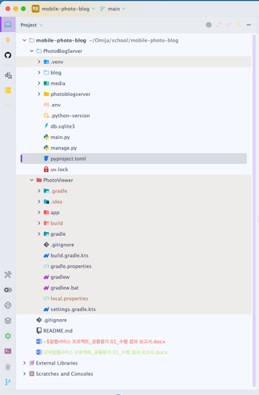
2 | 제출문 | Github 레파지토리 push | 아래 평가 항목에 대하여 구현 혹은 테스트를 완료하고, 캡처 이미지를 제공된 MS-Word 파일로 정리하여 Github URL을 제출 한다.  제출 : URL | ○ |  | https://github.com/omija-tea/MWSP-mobile-photo-blog
3 | 강의 자료 | 포토 블로그 – API | 강의 자료 [7페이지, POST]  제출 : 1. 작성 완료 웹페이지 작성 화면 캡처  2. 게시 완료된 페이지 화면 캡처 | ○ |  | 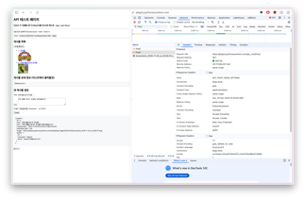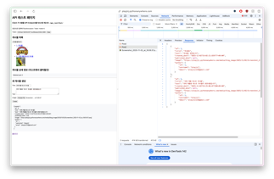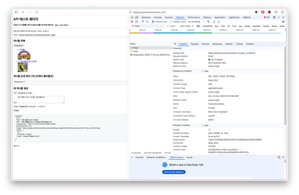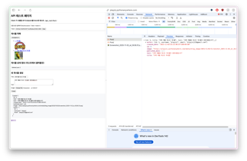  교수님께서 강의자료에 만들어 두셨던 js_test를 확장하여 API 테스트용 백오피스로 개조하였습니다.  해당 백 오피스에서 POST를 통해 게시글을 작성하는 과정과 GET을 통해 게시글 리스트를 가져오는 과정을 크롬 디버거의 네트워크 탭과 함께 첨부하였습니다.  이 테스트는 pythonanywhere에서 진행되었습니다
4 | 강의 자료 | 포토 블로그 – API 검증(2/3) | 강의 자료 [9페이지]  제출 : 터미널 화면 캡처 | ○ |  | 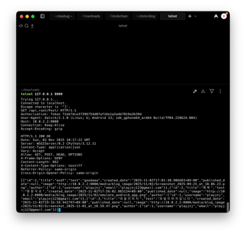  터미널 상에서 localhost Django 서버로 telnet 연결을 수행하였습니다
5 | 강의 자료 | 포토 블로그 – API 검증(3/3) | 강의 자료 [10페이지]  제출 : codebeautify 서비스 테스트 화면 캡처 | ○ |  | 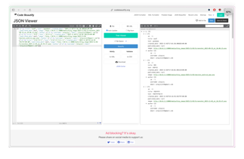  Codebeautify 에 응답 payload json을 업로드한 사진입니다.  위 4번 과제의 payload를 이용하였습니다
6 | 강의 자료 | Server/Client 연동 테스트 [Sockec Server 요청 메시지] | 강의 자료 [24페이지]  제출 : 수신 파일 VSCODE 편집화면캡처 | ○ |  | 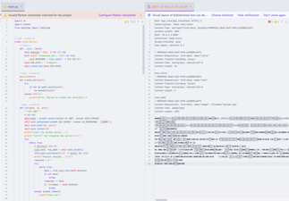  기존 3번째 과제의 코드를 재활용하여, 클라이언트로부터의 게시글 작성 요청(multipart-form-data)을 검증하였습니다
7 | 강의 자료 | Server/Client 연동 테스트 [Server 브라우저 출력화면] | 강의 자료 [25페이지]  제출 : Server 브라우저 출력화면 (localhost) | ○ |  | 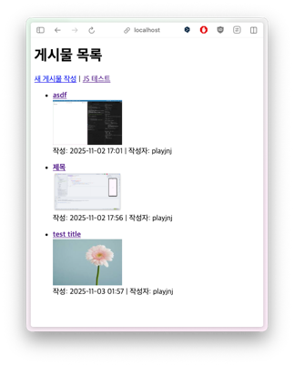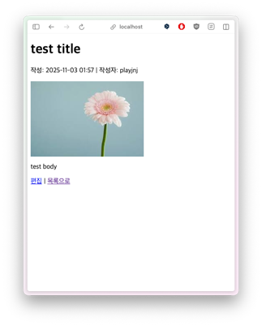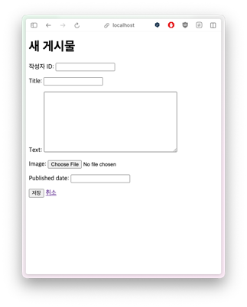  Django localhost 환경에서의 게시글목록, 게시글 상세정보, 새 게시물 작성 화면입니다
8 | 강의 자료 | Server/Client 연동 테스트 [Client 시작 화면] | 강의 자료 [25페이지]  제출 : Client 시작 화면 | ○ |  | 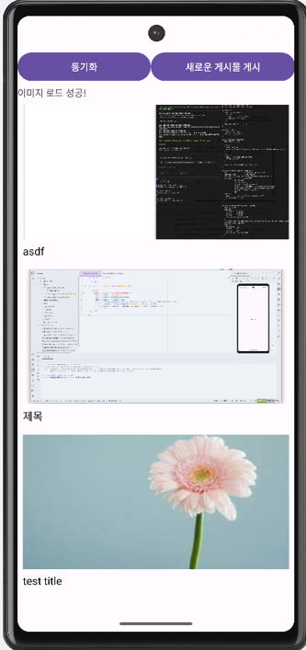  13번에서 후술하겠지만, 어플을 키자마자 동기화를 수행하도록 개선해두었습니다. 그렇기에 9번과 같은 화면을 가지게 됩니다.
9 | 강의 자료 | Server/Client 연동 테스트 [Client 동기화 완료 화면] | 강의 자료 [25페이지]  제출 : Client 동기화 완료 화면(localhost 서버연동) | ○ |  | 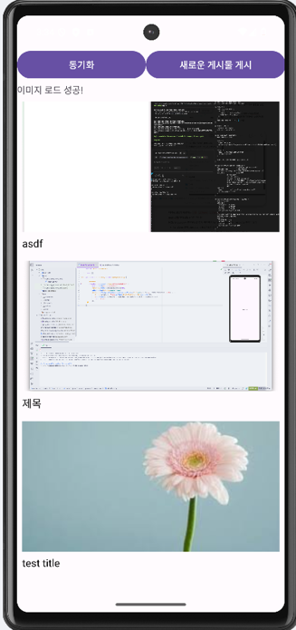
10 | 강의 자료 | MainActivity 클래스 [Upload 구현, 19page] | MainActivity 클래스 [Upload 구현, 19page]  1. Upload (Hard cording) : 중  (1. 2. 중 하나만 제출 ) | ○
10 | 강의 자료 | MainActivity 클래스 [Upload 구현, 19page] | MainActivity 클래스 [Upload 구현, 19page]  2. Upload (Post에 따른 UI제공) : 상  (1. 2. 중 하나만 제출 | ○ |  | 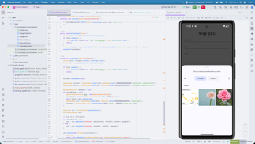  UploadActivity.java 와 activity_upload.xml 파일을 통해 아예 게시글 업로드를 위한 새로운 액티비티를 생성하였습니다.  이 액티비티는 게시글 수정시에도 재사용 됩니다.  사진에서 볼 수 있듯 디바이스의 파일에서 이미지를 선택할 수 있습니다.
11 |  | Pythonanywhere 클라우드상 동작 | Pythonanywhere 클라우드상 서버 동작  제출 : Server 브라우저 출력화면 (클라우드 서버연동) | ○ |  | 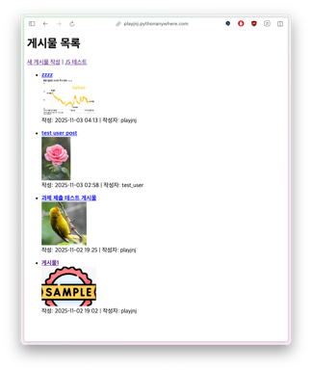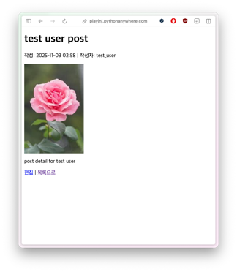  Playjnj.pythonanywhere.com 의 화면입니다
12 |  | Pythonanywhere 클라우드상 동작 | Pythonanywhere 클라우드상 서버 동작  제출 : Client 동기화 완료 화면 (클라우드 서버연동) | ○ |  | 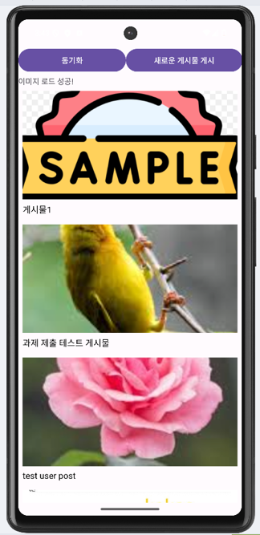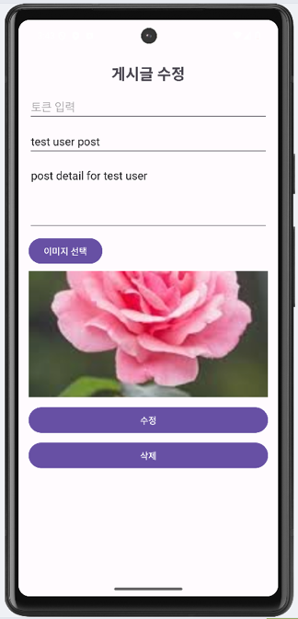  Mobile client 상에서 playjnj.pythonanywhere.com 을 BASE_URL 로 사용하여 동기화 한 사진입니다.
13 |  | 기타 기획 되지 않은 Client 편의 기능 [최대 5개] | 제출 : 해당 기능 정의, 설명 및 동작 증빙 화면 캡처  (서버/클라이언트 각각 구현이 필요한 경우 별도 요구사항으로 등록 함) | ○ |  | 1. 환경변수 분리(server, client)  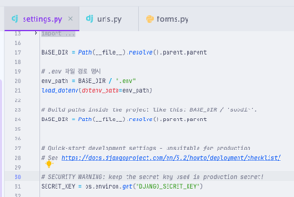  서버(SECRET_KEY, DEBUG_MODE)  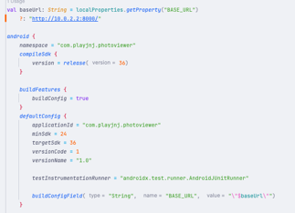  클라이언트(BASE_URL)  서버측은 python-dotenv 라이브러리를 사용하였고, pythonanywhere 상에 .env 파일을 추가하여 환경변수를 읽도록 만들었습니다. 이는 django secret key 등을 보관합니다  클라이언트측은 BuildConfig를 사용하였습니다. gradle 파일에서 buildConfigField를 통해 환경변수를 설정하였고, 로컬에서 테스트 할때는 서버측의 .env와 같이 local.properties(git 추적 안됨)파일에 환경변수를 등록해서 사용합니다  위 기능은 github에 서버주소, secret key 와 같이 위험한 값을 올릴 필요가 없어 보안성이 향상되고 개발자간 환경변수만 공유하게 되면 환경을 동일하게 맞출 수 있다는 장점이 있습니다.  2. retrofit 을 이용하여 UploadActivity 구현  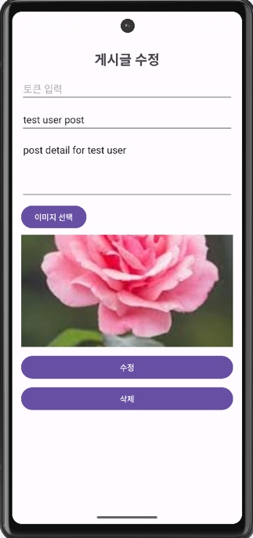  Upload/edit activity 화면  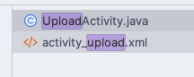  Upload 관련 파일  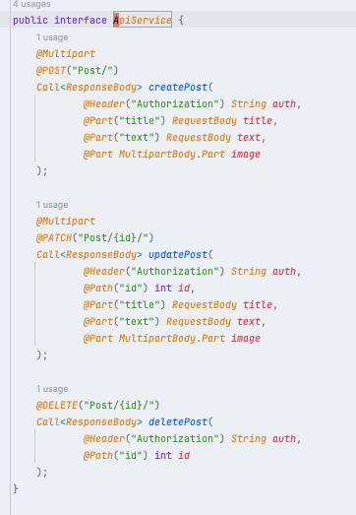  ApiService.java 파일  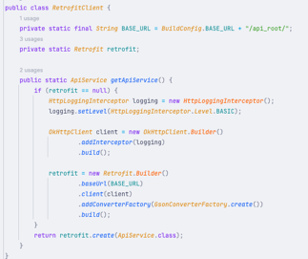  RetrofitClient.java 파일  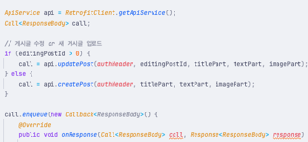  UploadActivity.java 의 api 호출부  게시글 업로드 파트를 UploadActivity.java, activity_upload.xml 파일을 만들어 아예 새로운 액티비티로 구성하였습니다. 게시글 업로드 과정에서는 MainActivity.java 에서 게시글을 로드하는 방법과 다르게 Retrofit을 사용하여 API 요청 및 응답을 처리하였습니다.  이는 코드 편의성, 가독성 부분에서 큰 향상을 일으킵니다. 먼저 요청명세/요청클라이언트를 분리하여 가독성이 올라갑니다. 특히나 multipart-form-data를 올릴때와 같은 경우, 기존 방식으로는 직접 http요청을 하나하나 작성하여 서버에 송신해야 하지만, retrofit은 이를 추상화하여 훨씬 간결한 코드 작성이 가능합니다.  3. 유저 가독성 향상 - safe area 적용 및 ImageItem class(client)  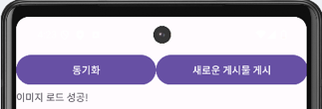  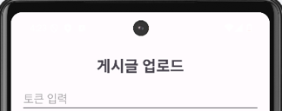  UploadActivity, MainActivity 에서 카메라 펀치홀에 버튼이 가려지지 않는 모습  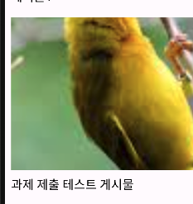  ImageItem class가 사용되는 모습(edit 시의 데이터 preload에도 사용됨)  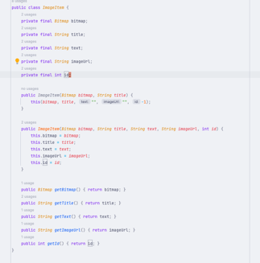  ImageItem class  기존 MainActivity는 safe area가 고려되지않아 유저 휴대폰의 시스템바, 카메라 펀치홀/노치 등에 버튼이 가려지는 현상이 있었습니다. xml에 root를 추가한 뒤 Activity.java에서 루트 뷰를 가져와 ViewCompat.setOnApplyWindowInsetsListener을 이용하여 기기별로 적당량의 패딩을 적용하였습니다. 이는 실기기 환경에서 유저의 가독성 및 사용성을 향상시킵니다.  추가적으로 기존에는 서버에서 게시글을 받아온 후 이미지만 뿌려줬는데, ImageItem class 추가하여 제목 및 이미지를 포함한 컴포넌트를 유저에게 보여주게 만들었습니다. 이는 유저의 가독성 및 코드의 확장성을 향상시킵니다.  4. 유저 인증 구조 및 게시글 권한 기능 추가  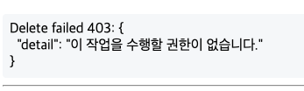  게시글 삭제를 실제 작성자와 다른 유저의 token으로 시도  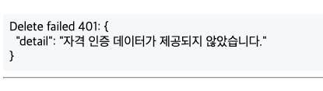  게시글 삭제를 token 없이 시도  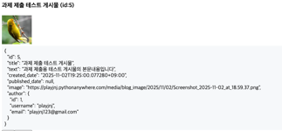  유저 정보가 포함된 json  유저별로 게시글 작성자만 게시글 수정/삭제 가능하도록 변경하였습니다. 이를 위해 게시글 작성자를 추적하는 기능을 추가하였습니다. authorize 하지 않아도 게시글 확인은 가능하도록 따로 인증 파트를 생성하였습니다. 모바일에서도 토큰 이용하여 로그인 하는 방식을 추가하였습니다.  이를통해 혼자만 사용할 수 있던 서버-어플리케이션 구조에서, 서버에서 계정만 생성해주고 로그인할때 필요한 토큰만 가지고 있다면 여러명이서 동시에 사용할 수 있는 실제 커뮤니티로 사용 가능한 서비스로 확장하였습니다.  5. scroll to refresh + 처음 시작할때 자동으로 받아오기  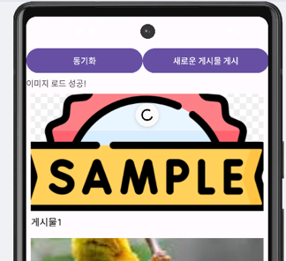  Scroll to refresh 수행 화면  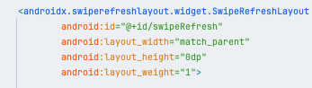  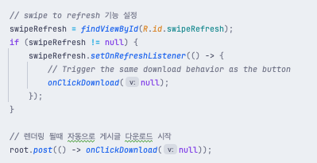  refreshListener 및 뷰 설정 화면  recyclerView를 SwipeRefreshLayout으로 감싸서, scroll to refresh 기능을 추가하였습니다. 추가적으로 처음 어플리케이션을 키자마자 게시물을 받아오도록 구성하였습니다.  이를통해 유저는 직접 동기화 버튼을 눌러서 게시물을 가져올 필요 없이 어플을 키자마자 게시물 리스트를 받아볼 수 있게 되었으며, 일반적으로 "새로고침"이라는 동작을 수행할때 유저들에게 익숙한 scroll to refresh 기능을 추가하여 UX 적으로 개선하였습니다.

